Opis mebli

Szafki kuchenne stojące na nóżkach, ścianka tylna wykonana z płyty HDF. Fronty, korpus, półki oraz listwa cokołowa wykonane są z wysokiej jakości płyty dwustronnie melaminowanej w klasie higieniczności E1. Krawędzie szafek, frontów oklejone doklejką PCV gr 2 mm. Uchwyty metalowe, dwupunktowe w kolorze srebrnym - jak na zdjęciu. Fronty proste kolor jabłoń ciemna lub calvados. Blaty kuchenne postformingowe odporne na ścieranie i wodę, w kolorze piasek nubijski o grubości 38 mm. Bateria zlewozmywakowa stojąca z wylewką U, zasięg wylewki 173 mm, wysokość korpusu 355 mm, typ baterii stojąca, jednouchwytowa, Z- poniżej 9 L/min, I - poniżej 20 dB.
z
2 szafki z podwójnymi drzwiczkami, o szerokości 60 cm, głębokości 55 cm, wys. 82 cm posiadające 1 szufladę po szerokości oraz 1 półkę.
1 szafka o szerokości 113 cm i głębokości 55 cm, ze zlewozmywakiem Franke jednokomorowym Rambla 611 i , stal nierdzewna.
Stolik o wym.150x70, na metalowych nogach w kolorze chrome. Blat stolika wykonany z płyty postformingowej- w kolorze blatu kuchenny, oklejony z 4 stron.
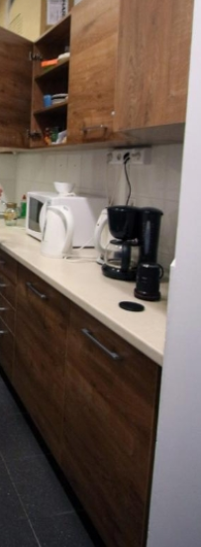
Ustawienie szafek w kształcie litery „L” dlatego blat powinien być odpowiednio połączony oraz wykończony.
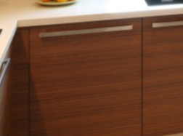

6 Krzeseł Cafe Latte:
- Metalowy stelaż (nóżki) w kolorze chrome
- Siedzisko wykonane jest z wysokojakościowej sklejki bukowej barwionej w kolorze jak szafki kuchenne
- Konstrukcja krzesła jest wyjątkowo lekka (4,90 kg) co zwiększa jego mobilność i funkcjonalność - doskonale spełni się w jadalni, sali konferencyjnej, poczekalni, kawiarni czy firmowym bufecie,
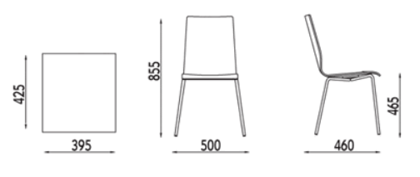

Wybrany wykonawca po wybraniu oferty zobowiązany będzie do dokonania pomiaru i naniesienia ewentualnych drobnych zmian w wymiarach szafek. Wykonawca powinien dodatkowo przedstawić próbki kolorystyki szafek, frontów oraz blatów – dopuszcza się zmianę kolorystyki.
2 ławki Caffe Latte pieciosiedziskowe
- Metalowy stelaż (nóżki) w kolorze szary ALU
- Siedzisko wykonane jest z wysokojakościowej sklejki bukowej barwionej w kolorze : 5 szarych i 5 czerwonych

